新竹市112學年度健康促進學校

大庄國小推動｢健康體位議題｣計畫
實施成效報告

大庄國小環衛組長 毛亞文
新竹市112學年度健康促進種子學校
大庄國小推動「健康體位議題」計畫
一、依據
（一） 依據本市112學年度學校健康促進計畫辦理。
（二） 新竹市府教體字第1120157432號函。
- 背景分析
（一）學校位置
本校位於新竹市香山區大庄路48號。西臨海、東朝山，距離市區約7公里。
學區內有新竹市重點發展的藍色公路-十七公里海岸線。香火鼎盛明烈宮、四將
軍廟等歷史建築及「青青草原」、「香山濕地」等著名的風景區。縱貫鐵路、縱貫
公路、西濱公路等三條平行交通動脈，貫穿在有限的平原耕地，形成本地農、林、
漁、牧、工商等多元產業結構與人文族群的特性，從而提供本校豐富精采的鄉土
教學教材。近山靠海奠定了學校的智慧，也成就了學校的美。
（一）學校位置
本校位於新竹市香山區大庄路48號。西臨海、東朝山，距離市區約7公里。學區內有新竹市重點發展的藍色公路-十七公里海岸線。香火鼎盛明烈宮、四將軍廟等歷史建築及「青青草原」、「香山濕地」等著名的風景區。縱貫鐵路、縱貫公路、西濱公路等三條平行交通動脈，貫穿在有限的平原耕地，形成本地農、林、漁、牧、工商等多元產業結構與人文族群的特性，從而提供本校豐富精采的教學教材。近山靠海奠定了學校的智慧，也成就了學校的美。
（二）學校規模：班級數：普通班28班、資源班2班、幼兒園3班
表一：班級數與學生人數：國小學生683人
ㄧ年級 | 二年級 | 三年級 | 四年級 | 五年級 | 六年級
117 | 114 | 121 | 117 | 106 | 109
（三）人力資源資料：教職員工數：59人
（四）校舍狀況
表二：學校面積(平方公尺)
學校總面積 | 操場面積 | 建築物面積
16357.06平方公尺 | 7015平方公尺 | 5675.52平方公尺
表三：教學設備
名稱 | 普通教室 | 專科教室 | 圖書室 | 輔導室 | 健康中心 | 教具室 | 地下室 | 校長室 | 辦公室 | 會議室 | 警衛室
數量 | 28 | 13 | 2 | 1 | 1 | 1 | 1 | 1 | 5 | 1 | 1
學校健康問題漸趨多元與複雜，本計畫以「健康體位」主軸以及學校整體衛生政策，進而發展多元層面、多元策略、多元評價的整合型健康促進計畫，以增進全校教職員工生的全人健康，且經由學校教育培養學生正確之衛生知識及行為，將可減少日後疾病及健康問題之發生。
（五）理念
隨著現代人生活型態的變化，飲食越來越精緻而豐盛，運動的時間也常被看電視、打線上遊戲取代，造成肥胖的年輕人越來越多。肥胖會增加各種疾病，尤其是心臟疾病、阻塞性睡眠呼吸暫停、某些類型的癌症及骨關節炎。少數病例的主要原因是基因、內分泌失調、藥物或精神疾病，也有些人認為一些肥胖的人，雖然吃得少但長得胖的原因是因為新陳代謝緩慢，不過，現在只有有限的研究證據，可以支持這個觀點。一般來說，肥胖的人比正常人，需要更大的能量去消耗維持增加的體重。衛生福利部國民健康署，也推動體重管理飲食運動，這些再再和健康體位息息相關。目前，兒童及青少年肥胖問題是全球性的新興公共衛生議題，在健康促進的策略中，以鼓勵養成規律運動、均衡飲食、規律睡眠或增加身體活動量來提升體適能，達到改善健康與疾病狀況，為最有效的方法。希望藉由推廣健康體位控制方法及體重控制宣導和課程的宣導，能增強師生對健康飲食、維持理想體重及養成持續性運動的重要性認知，並建立正確體型意識，透過動態生活及均衡飲食來提升學生體適能，並協助學生養成飲食與運動自主管理的好習慣。
三、計畫目的
（一）建立永續經營、自主規劃之健康促進組織與團隊。
（二）學校的課程中能融入健康體位有關之創意內容。
（三）以校園服務，如健康檢查等方式推動健康體位議題。
（四）發展有效的策略及計畫，提升本校教職員工及學生正常健康體位。
（五）加深及強化學生對健康體位意識、觀念與態度。
（六）以多樣的媒體宣導模式，促進學校及社區成員產生健康行為，並建立健康的
生活型態，進而提升身心健康品質。
四、實施內容
項次 | 推動項目 | 議題名稱 | 實施內容
一 | 健康政策 | 健康體位 | 1、制定健康體位政策，組織健康促進委員會。  2、學校健康檢查後表列體位異常學生進行健康體位教育。
二 | 物質環境 | 健康體位 | 1、校園張貼健康飲食相關標語。  2、製作校園及教室內健康體位專欄。  3、朝會活動－健康體位宣導。
三 | 社會環境 | 健康體位 | 1、邀請校內外講師對校內師生進行健康體位宣導。  2、校內體位異常之學生參與專題演講。  3、將健康體位宣導事宜放置校網及跑馬燈。  4、將健康體位議題納入班會作為討論事項。
四 | 健康技能  （教學） | 健康體位 | 1、辦理健康體位藝文競賽。  3、將健康體位議題融入健體領域課程以體控班方式加強學生  健康體位觀念。  4、收集「健康體位」前後測資料。  5、「健康體位」知識大考驗。
五 | 健康服務 | 健康體位 | - 提供健康飲食與健康體適能服務中心諮詢。  - 連結健康促進學習網於校網。
六 | 社區關係 | 健康體位 | 1、利用家長會日辦理健康體位宣導活動。  2、利用校慶或特殊節日辦理健康體位宣導活動。  3、協同衛生局進行健康體位宣導。
其他 | 學校特色 | 健康體位 | 1.、健康校園四不宣言伙伴學校。  2、有氧運動班。

五、課程教學與活動進度表
週次 | 課程及活動內容 | 六大範疇 | 過程評價 | 附件
一 | 制定健康體位政策，組織健康促進委員會 | 健康政策 | 100%的政策符合課程內容。
五 | 全校健康檢查-量身高、體重、視力 | 健康政策 | 100%的學生進行健康檢查。
一 | 建立健康飲食和健康運動之校園環境 | 物質環境 | 90%以上的學生能經由專欄，增加相關知識。
四 | 朝會活動－健康體位宣導。 | 物質環境 | 90%以上的師生能透過朝會活動，增加健康體位相關知識。
六 | 校內體位不正常之學生參與相關健康體位課程 | 社會環境 | 90%體位異常之學生能參加研習並認識健康體位議題。
八 | 將健康體位議題納入班會作為討論事項(過重的害處、如何健康飲食與健康運動的技巧等) | 社會環境 | 90%以上的學生能參與班會討論。
五 | 辦理教師健康體位研習 | 健康技能 | 80%以上的老師參加健康飲食與健康體適能增能研習。
十 | 辦理健康體位藝文競賽 | 健康技能 | 90%以上的學生能經由健康體位藝文競賽，增加相關知識。
七 | 將健康體位議題融入健體領域課程以體控班方式加強學生健康體位觀念 | 健康技能 | 80%以上的學生能透過課程，了解健康體位異常的觀念與態度。
二 | 連結健康促進學習網於校網並提供健康促進服務中心諮詢。 | 健康服務 | 70%以上的家長與學生能得到相關資訊。
三 | 利用家長會日辦理健康體位宣導活動 | 社區關係 | 70%以上的家長能透過班親會獲得相關資訊。
七 | 結合迎新或校慶辦理健康體位宣導活動 | 社區關係 | 90%以上的家長能支持健康體位議題活動。

六、計畫預期成效
符合本校、本市計畫指標
1.本校學生之BMI適中達68%以上。
2.本校學生之BMI過輕學生減少1%以上。
3.本校學生過重及超重減少0.5%以上。
4.本校學生每週累積運動量210分鐘，前後測增加1%。
5.本校學生每天睡足8小時之人數，前後測增加1%。
6.本校學生在校吃完午餐蔬果學生之人數，前後測增加1%。
7.本校學生每日飲水量喝足(體重*30cc)之人數比率，前後測增加1%以上。
七、預定進度
自112年8月至113年7月
八、人力配置
本計畫之主要人力為學校健康促進委員會及工作團隊之成員，計22名。

健康促進委員會組織成員及工作職責
職稱 | 現職 | 姓名 | 職責
召集人 | 校長 | 許雅惠 | 綜理健康促進學校推行督導事宜
副召集人 | 教務主任 | 陳瑩穎 | 督導健康促進學校課程之推行
副召集人 | 學務主任 | 胡芳智 | 籌畫健康促進學校工作之推行
副召集人 | 總務主任 | 賴曉寧 | 規劃健康促進學校之硬體設備相關工作
副召集人 | 輔導主任 | 陳瑞騰 | 協助辦理健康促進學校師生活教育輔導活動
執行委員 | 衛生組長 | 毛亞文 | 策訂健康促進學校執行計畫並推動  實施
執行委員 | 生教組長 | 姜杭初 | 健康促進學校活動宣導與推行
執行委員 | 體育組長 | 張永明 | 健康促進學校運動課程之推行
執行委員 | 教學組長 | 鄭幸宜 | 健康促進學校課程融入及教學支援
執行委員 | 註冊組長 | 許芳瑄 | 健康促進學校學生資料之建立與  追蹤
執行委員 | 事務組長 | 蔡榮祥 | 健康促進學校教材教具購置支援
執行委員 | 健康中心 | 何品汶 | 身體健康狀況及需求評估，活動策略設計及效果評價，社區及學校資源之協調整合。
執行委員 | 午餐秘書 | 毛亞文 | 協助學生營養午餐相關工作事宜，安排中央廚房監廚工作人員。
執行委員 | 家長會長 | 李苑暄 | 協助各項活動之推展及整合社團人力協助推展健康服務
執行委員 | 健體領域代表 | 姜杭初 | 協助健康促進活動之推行，體適能評估，活動策略設計及效果評價，社區及學校資源之協調聯繫。
執行委員 | 一年級教師代表 | 黃淑珍 | （一）心理健康狀況及需求評估，活動策略設計及效果評價，社區及學校資源之協調聯繫。  （二）該學年健康促進指導與家長聯繫。
執行委員 | 二年級教師代表 | 黃淑華 | （一）心理健康狀況及需求評估，活動策略設計及效果評價，社區及學校資源之協調聯繫。  （二）該學年健康促進指導與家長聯繫。
執行委員 | 三年級教師代表 | 簡淑玲 | （一）心理健康狀況及需求評估，活動策略設計及效果評價，社區及學校資源之協調聯繫。  （二）該學年健康促進指導與家長聯繫。
執行委員 | 四年級教師代表 | 姜杭初 | （一）心理健康狀況及需求評估，活動策略設計及效果評價，社區及學校資源之協調聯繫。  （二）該學年健康促進指導與家長聯繫。
執行委員 | 五年級教師代表 | 胡芳智 | （一）心理健康狀況及需求評估，活動策略設計及效果評價，社區及學校資源之協調聯繫。  （二）該學年健康促進指導與家長聯繫。
執行委員 | 六年級教師代表 | 江明純 | （一）心理健康狀況及需求評估，活動策略設計及效果評價，社區及學校資源之協調聯繫。  （二）該學年健康促進指導與家長聯繫。
學生代表 | 自治市市長 | 吳宏岳 | 帶領學生進行健康促進各項教育宣導、活動辦理。

九、經費來源：
本活動所需經費由市府專款補助。

十、實施成效
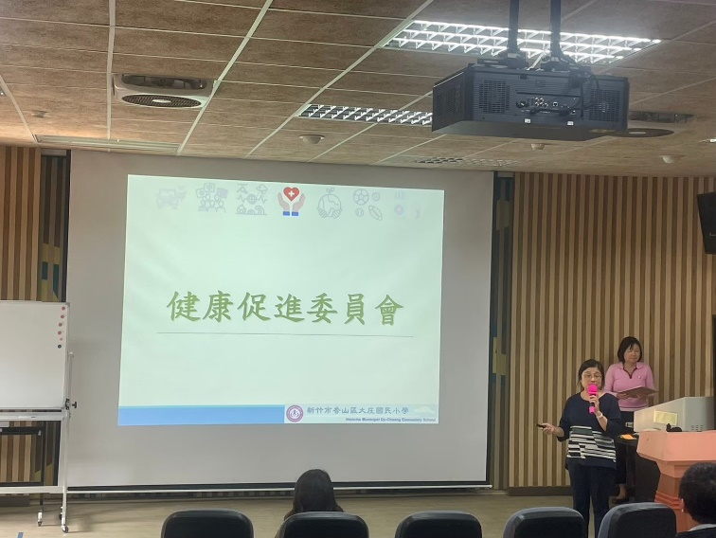 | 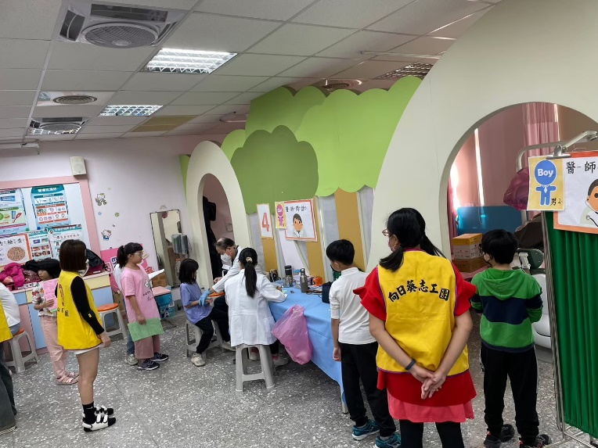
定期召開健康促進委員會議 | 學生健康檢查
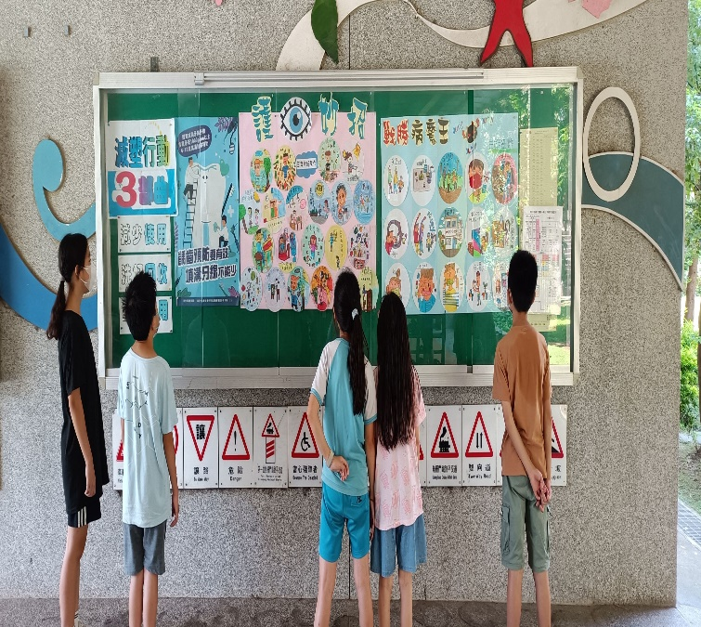 | 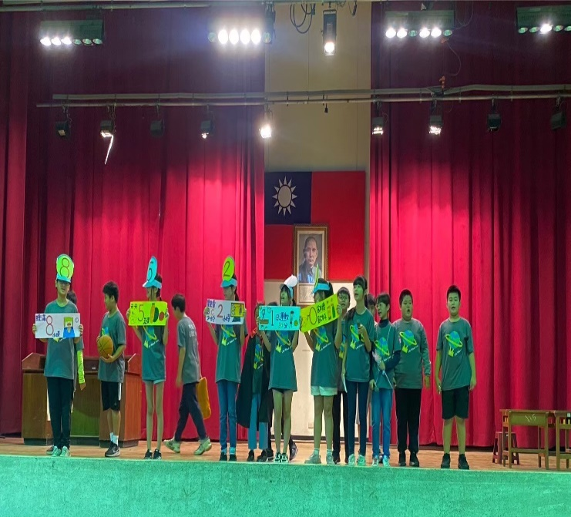
校園健康體位情境布置及專欄 | 學生朝會健康體位教育宣導
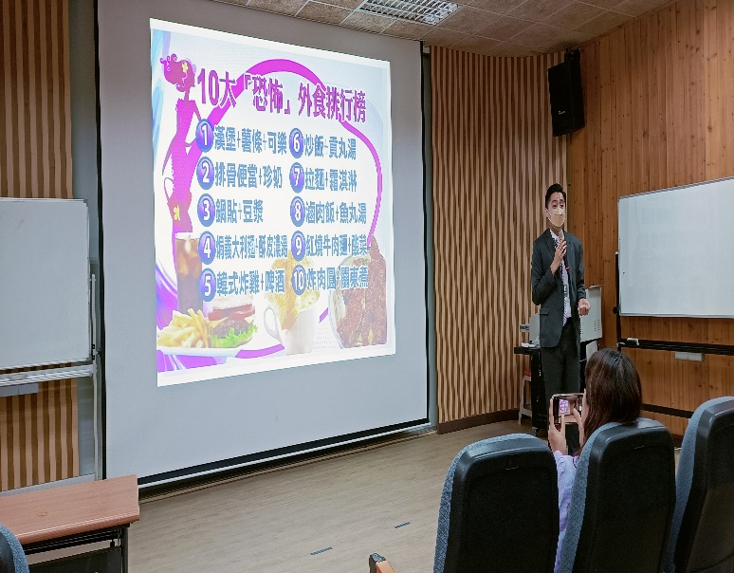 | 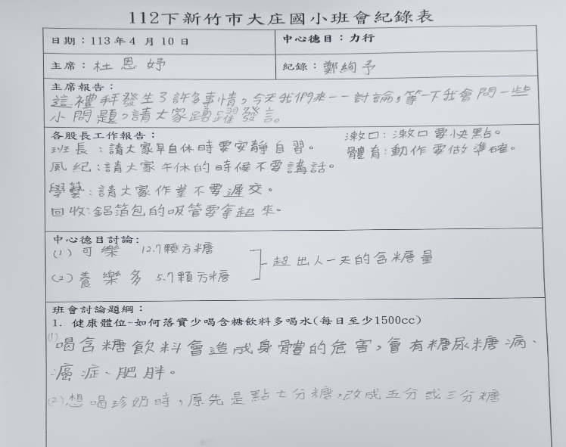
健康體位教育講座 | 班會健康體位議題討論
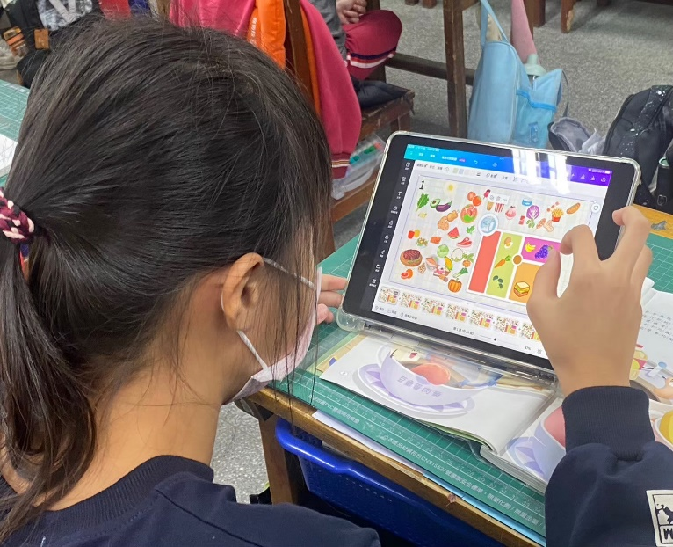 | 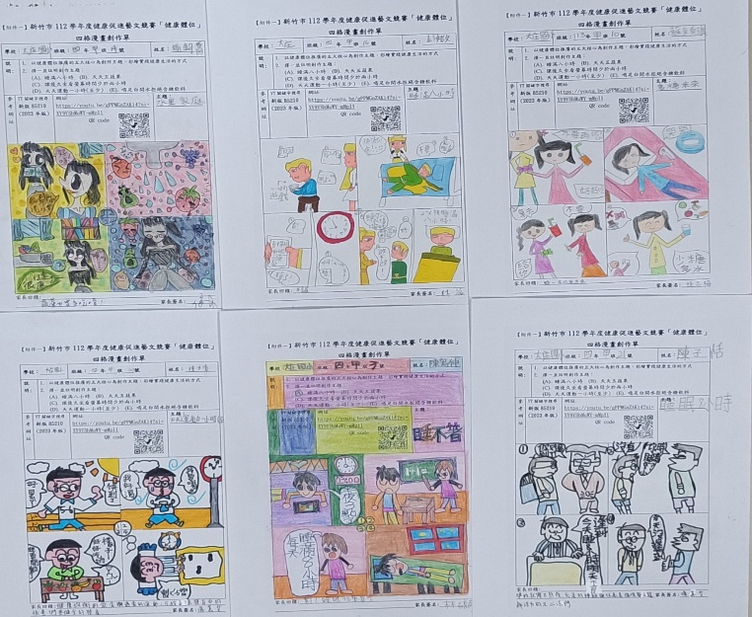
健康領域融入體位相關課程 | 健康體位藝文競賽作品
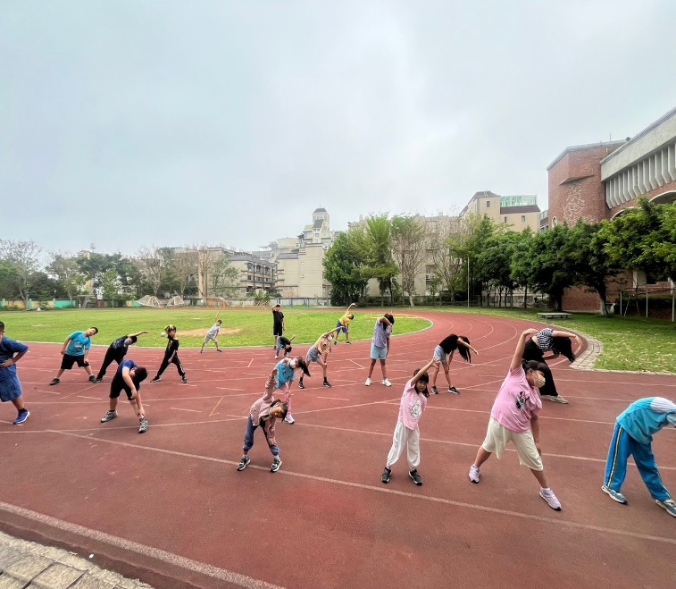 | 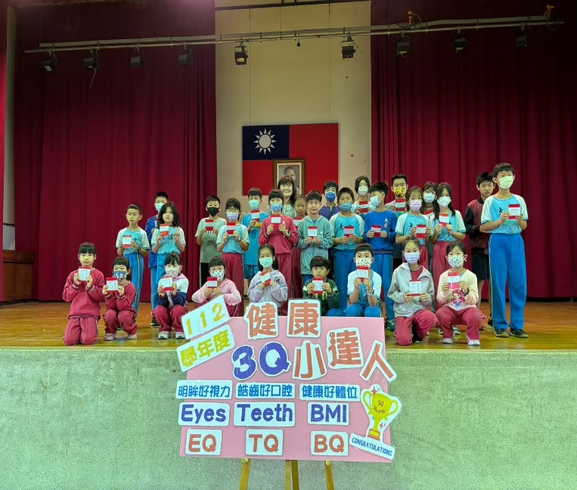
體控有氧運動班課程 | 健康3Q小達人頒獎
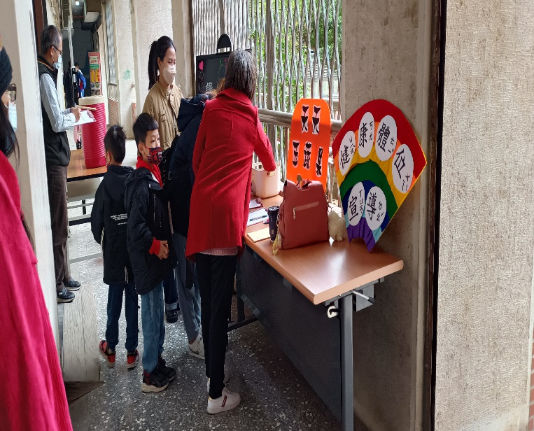 | 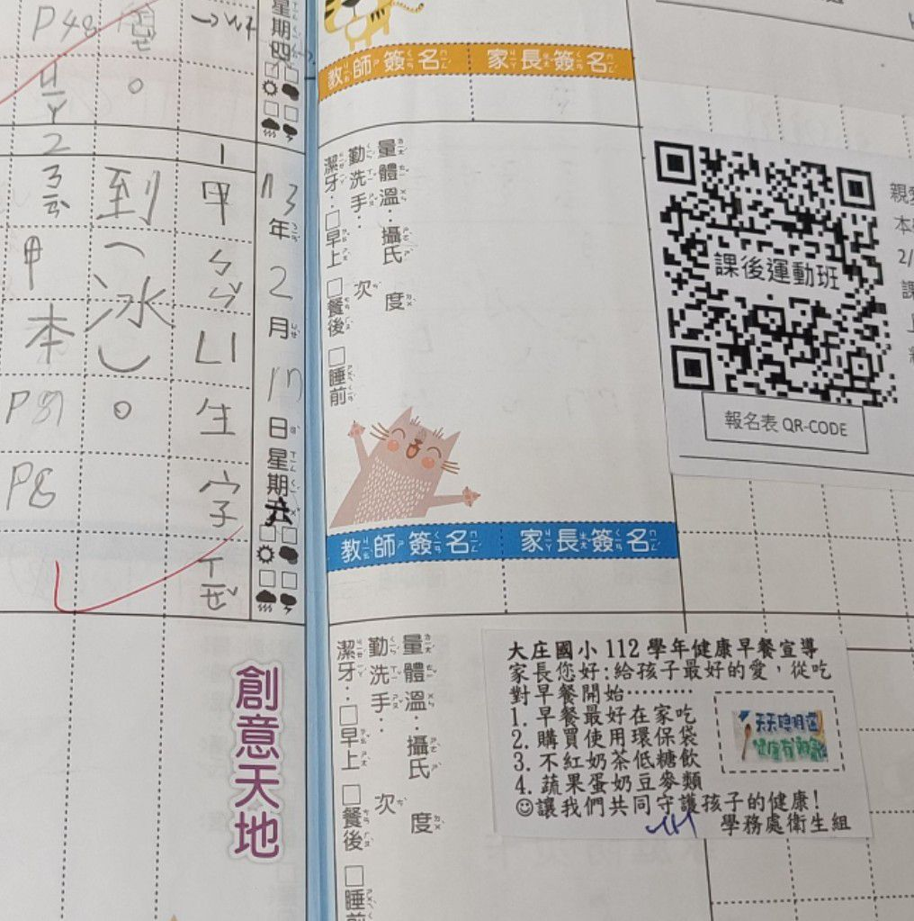
親職日、班親會、校慶健康體位宣導 | 每學期初聯絡簿健康飲食貼條
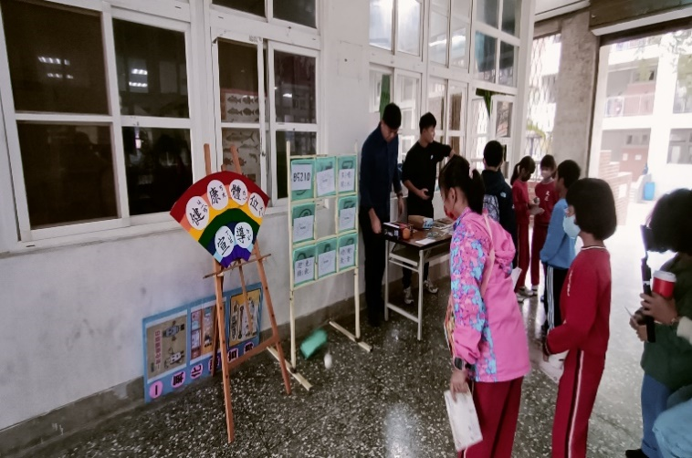 | 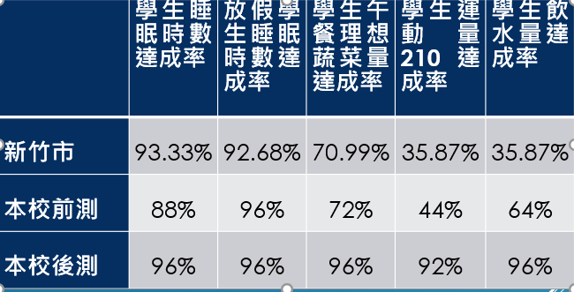
校慶親子健康體位宣導闖關活動 | 後測達成率顯著進步
112學年度實際成效達成情形：
1.目標：本校學生之BMI適中達68%以上。
本學年度成效：達成，全校學生之BMI適中達68.86%。
2. 目標：本校學生之BMI過輕學生減少1%以上。
本學年度成效：達成，全校學生之BMI過輕學生減少1.48%。
全校學生之BMI過輕學生-111學年度7.74%、112學年度5.26%。
3. 目標：本校學生過重及超重減少0.5%以上。
本學年度成效：達成，全校學生之BMI過重及超重學生減少0.90%。
全校學生之BMI過重及超重學生-111學年度26.78%、112學年度25.88%。
4. 目標：本校學生每週累積運動量210分鐘，前後測增加1%。
本學年度成效：達成，本校學生每週累積運動量210分鐘，前後測增加48%。
前測44%、後測92%。
5. 目標：本校學生每天睡足8小時之人數，前後測增加1%。
本學年度成效：達成，本校學生每天睡足8小時之人數，前後測增加8%。
平日前測88%、後測96%。假日前測96%、後測96%。
6. 目標：本校學生在校吃完午餐蔬果學生之人數，前後測增加1%。
本學年度成效：達成，本校學生在校吃完午餐蔬果學生之人數，前後測增加20%。
前測76%、後測96%。
7. 目標：本校學生每日飲水量喝足(體重*30cc)之人數比率，前後測增加1%以上。
本學年度成效：達成，本校學生每日飲水量喝足(體重*30cc)之人數比率，前後測
增加32%。前測64%、後測96%。

112健康體位前測校市指標與後測比較
 | 學生睡眠時數達成率 | 放假學生睡眠時數達成率 | 學生午餐理想蔬菜量達成率 | 學生運動量210達成率 | 學生飲水量達成率
新竹市 | 93.33% | 92.68% | 70.99% | 35.87% | 35.87%
本校前測 | 88% | 96% | 72% | 44% | 64%
本校後測 | 96% | 96% | 96% | 92% | 96%

